
联系我们
QQ：481083020（北斗地理教师群）
481050942（北斗地理学生群）
微信：beidoudili
电话：010-87887582-815
网址：www.beidoustudy.com
邮箱：beidoustudy@163.com


获取更多实时资讯，请关注北斗地理

新区中学2016-2017学年第一学期第一次月测
考号 考场 班级 姓名
——————————————————————————————————————————————————————————————_
七年级 地理
一、本大题共20题，每题2分，共40分。每题给出的三个选项中只有一项是正确的。
地球是人类的家园。结合所学知识完成1-2题
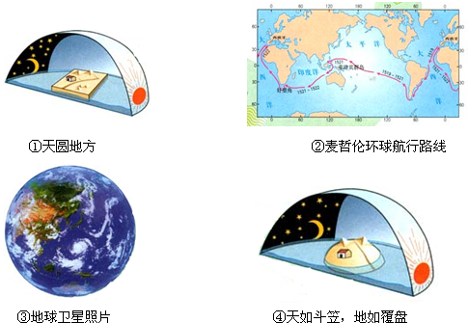
1．读图，人类认识地球形状的先后过程是：


A．①→②→③ B．①→③→② C．③→②→①
2. 地球作为一个巨大的球体，它的表面积约为
A.5.1亿平方千米 B.4万千米 C.6371千米
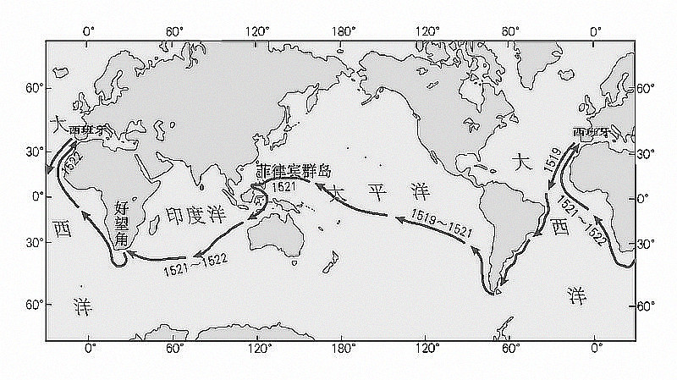
3.麦哲伦船队从西班牙出发环绕地球航行依次经过的大洋为
A．太平洋一大西洋一印度洋
B．大西洋一印度洋一太平洋
C．大西洋一太平洋一印度洋

4.“坐地日行八万里”中的地是指
A.北极点 B．南极点 C．赤道上任一点
5.下列事例不能作为地球是球体证据的是
A．麦哲伦环球航行 B．地球卫星照片 C．日月星辰东升西落
6.在海边看到帆船从远方驶来，总是先看到桅杆，再看到船身，这是由于
A.观察者的位置造成的 B.地球球体形状造成的 C.观察者的错觉造成的
7.划分南北半球的界线是
- 赤道 B.北回归线 C.南极圈
8.我们以l天为单位的起居和作息时问，与地球自转的什么因素密切相关
A．自转轴 8．方向 C．周期
9.我们每天看到太阳和星星东升西落，是因为
A．太阳和星星绕着地球转 B．地球自西向东不停地自转
C．地球自西向东绕着太阳转
10.本初子午线是指
A．90°经线 B．180°经线 C．0°经线
读地球公转示意图（图1），回答11～12题。
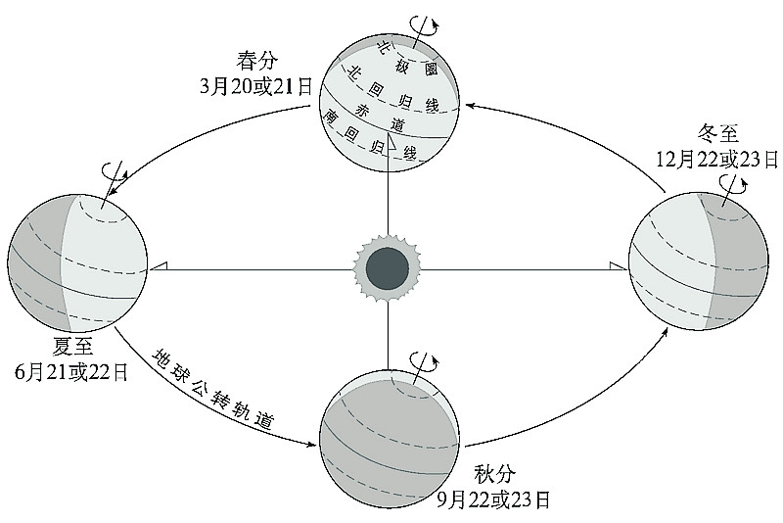图1
11.关于地球的公转，下列说法正确的是
A.公转的中心是地轴 B.自东向西不停的公转 C.公转的周期是一年
12.12月22日前后，太阳直射在
- 赤道之上 B.北回归线 C.南回归线
13.一个人要想在最短时间内跨越所有的经线，他应选择的地点是
A．0°纬线上 B．南极点 C．北纬80°
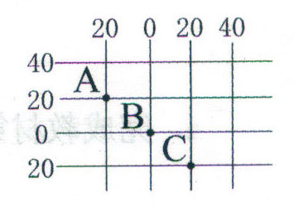
观察右图，回答14～15题。
14.C点的经纬度是
A．20°W、20°N B．20°E、20°N C．20°E、20°S
15.下列有关方向的叙述，正确的是
A．A点位于B点的西北 B．A点位于C点的东北
C．C点位于A点的西南
16.有关地球仪上经纬线的说法，正确的是
A．经线指示东西方向 B． 所有纬线的长度都相等 C．所有经线的长度都相等
17.与西经l20°经线共同组成经线圈的另一条经线是
- 西经60° B．东经120° c．东经60°
WWW.ziyuanku.com18.站在北极点上的人，他的前后左右是什么方向
- 东 8．西 C．南
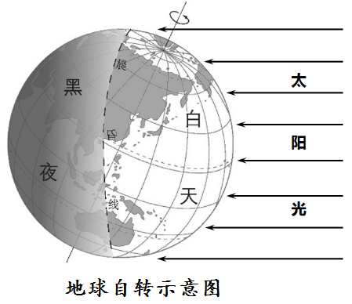
读右侧“地球自转示意图”，回答19～20题。
19.关于地球的自转，下列说法正确的是
A.自西向东不停自转
B.自转一周约25小时
C.自转的中心是太阳
20.下列现象与地球自转有关的是
A.白天与黑夜交替
B.春夏秋冬的更替
C.太阳直射点变化

ziyuanku.com
二、本大题共20题，每题3分，共60分。每题给出的四个选项中只有一项是正确的。
21．在地球仪上，最大纬线圈的度数是
A．0° B．30° C．60° D．90°
22.下列纬线圈中最长的一条是
A．80°N B．40°N C．60°S D．10°S
23..本初子午线是
ziyuanku.comA．东西半球的分界线 B．东经与西经的分界线
C．划分南北纬的起始线 D．也就是180度经线
分析经线、纬线图，完线24～25题。
Ziyuanku.com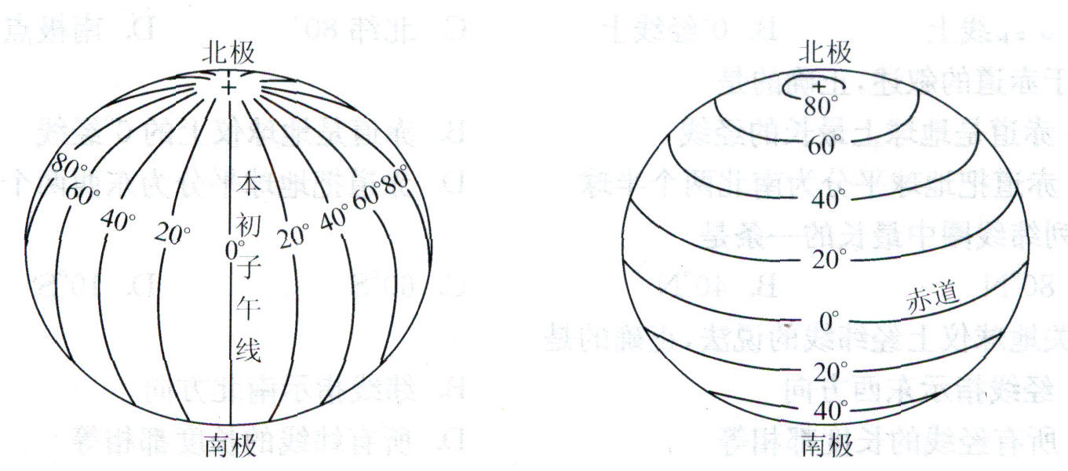
24．有关经线和纬线形状的正确叙述是
A．都是半圆 B．都是圆
C．经线是圆，纬线是半圆 D．经线是半圆，纬线是圆
25．关于经线和纬线长度的正确说法是
A．经线、纬线的长度都不相等
B．经线、纬线的长度都相等
C．经线的长度有长有短，纬线的长度相等
D．经线的长度相等，纬线的长度有长有短
$来&源：ziyuanku.com26. 关于地球半球的说法，正确的是
A．南纬的地方，一定位于南半球
B．属于西半球的地方，经度一定是西经度
C．本初子午线位于西半球
D．度数相同的经线或纬线，一定位于同于半球
27.我们总是在东方迎来黎明的曙光，西方送走黄昏的落日，是因为
A．地球不停地自北向南自转 B．地球不停地自东向西自转
C．地球不停地自南向北自转 D．地球不停地自西向东自转
28．由于地球自转造成的自然现象是
A．昼夜现象 B．昼夜长短的变化现象
C．昼夜更替现象 D．季节变化现象
29．当北半球是夏季时，南半球的季节是
A．夏季 B．冬季 C．春季 D．秋季

30．一年中，我们洪泽县黑夜最长的一天是
A．夏至日 B．秋分日 C．春分日 D．冬至日
31．秋分日前后，全球
A．昼长夜短 B．昼短夜长 C．昼夜等长 D．北半球昼长，南半球夜长
32.里约奥运会开幕式时间是2016年8月5日2 0时00分(当地夏令时)，家住北京的小明收看开幕式直播时间却是2016年8月6日早上7时00分(北京时间)。导致两地时间差异的主要原因是
A.地球自转 B.地球公转 C.两地季节不同 D．两地时间不同
33．夏之日前后，北半球昼夜长短情况是
- 昼长夜短 B．昼短夜长 C．昼夜等长 D．北半球昼短，南半球昼短
在南美洲厄瓜多尔首都基多耸立着一座著名的赤道纪念碑。据此回答14-15题。
34.站在纪念碑附近，可以两脚跨
A.东西半球 B.东经西经 C.南北半球 D．南纬和东经
35..率领船队首次实现了人类环绕地球一周航行，并证实地球是球体的著名航海家是
- 葡萄牙航海家麦哲伦 B.西班牙航海家哥伦布
C.中国航海家郑和 D.葡萄牙航海家达-伽马
地球表面的某一点位置可以用经纬网来确定，仔细阅读下面的经纬网图,完成36～37题。
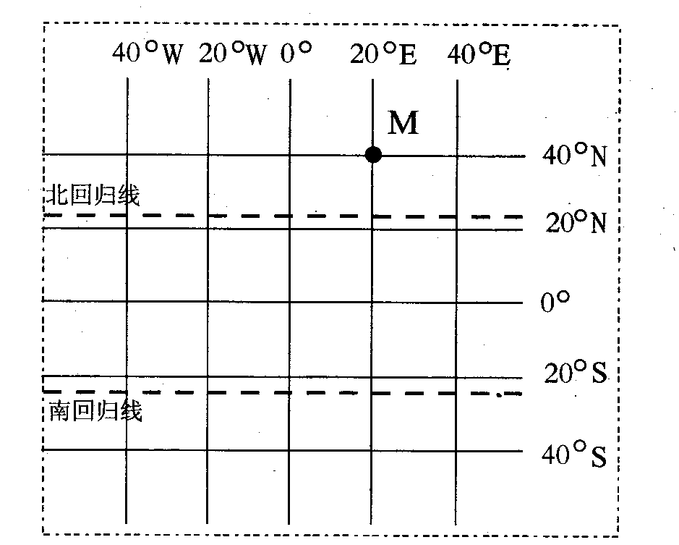
36.图中表示东西半球分界线的是
Ziyuanku.comA.0°经线 B.0°纬线 C.20°W经线 D.40°E经线
37.图中M点的经纬度是
A.40°N、20°E B.23.5°N、0° C.40°S、20°W D.23.5°S、0°
38.家乡淮安白昼时间最长出现在夏至日,这一天太阳光直射在
Ziyuanku.comA.40°S纬线 B.20°S纬线 C.北回归线 D.南回归线

读地球仪图，回答39~40题。
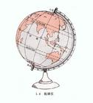
39．地球仪上连接南、北两极的半圆是
A、纬线 B、经线 C、等高线 D、等温线
40．在同一个地球仪上表示的地理事物，说法错误的是
A.按一定比例，把地球缩小后制成 B.用不同的颜色、文字、符号表示地理事物
C.地球仪能真实的反映地球形状 D.地球仪是地球缩小模型

七年级地理答案
1-5 AACCC
6-10BACBC
11-15CCBCA
16-20CCCAA
21-25DDBDD
26-30ADCBD
31-35CABCA
36-40CACBC

